江苏省仪征中学2023—2024学年度第一学期高二政治导学案
10月联考考后针对性训练
研制人：李 蓉、李妍敏 审核人：李 蓉
班级： 姓名： 学号： 授课时间：
【导学】
一、基础知识（选择中易错易混）
1.第4题③关于“源于”：
2.第5题C：人们认识世界和改造世界的根本方法
第5题D：人为的事物具有 特点， 为转移
3.第7题：辩证法和形而上学的根本分歧是
唯物辩证法的根本观点是 总特征是
4.第8题④：矛盾问题精髓是
正确认识事物的基础、正确解决矛盾的关键是
坚持唯物辩证法的前提是
5.第14题：群众观点的内容
群众观点的地位
群众路线的内容
群众路线的地位

二、分析重难点
1.第1题D：辩证法和形而上的区分
例：纵观哲学发展的历史，我们除了看到“两个派别”的斗争外，还看到了“两个对子”的对立，下列选项中分别能体现“两个对子”的观点的是
A．“人病则忧惧，忧惧则鬼出”与“凡可状皆有也，凡有皆象也，凡象皆气也”
B．“心病终须心药治，解铃还须系铃人”与“道之大原出于天，天不变道亦不变”
C．“运动中的物质是永恒循环的”与“自然界是一个体系，即各种物体相互联系的总体”
D．“意识不仅反映客观世界，且创造客观世界”与“没有革命的理论，就没有革命的运动”
2．第8题：主、次矛盾和矛盾主、次方面的区分
例：ChatGPT是人工智能技术驱动的自然语言处理工具，它能够通过理解和学习人类的语言进行对话，像人类一样聊天交流，一经推出即成为增长最快的消费应用程序。相关专家指出，ChatGPT将为信息产业带来巨大变革，但由此也带来了学术造假、舆论安全等风险。对ChatGPT认识正确的是
①ChatGPT出现是意识活动具有能动创造性的有力佐证
②科技伦理问题虽非矛盾主要方面，但必须积极应对
③如果ChatGPT一直在进化，最终能够拥有自主的意识
④作为新的实践主体，ChatGPT必将深刻改变人类生活
A．①② B．①④ C．②③ D．③④
3．第9题②/第12题③：意识活动特点的理解
例：最近美国《科学》杂志公布了2022年度十大科学突破榜单，中国的多年生水稻品种的开发入选。据悉，云南大学胡凤益团队利用多年生野生种和一年生栽培种杂交，把长雄野生稻地下茎无性繁殖特性转移到一年生栽培稻中，成功培育出多年生稻栽培品种并进行商业化生产。多年生稻的培育成功说明
①人类创造了新的水稻遗传规律
②正确的意识能把观念之物变成现实存在
③世界上只有尚未认识之物，没有不可认识之物
④揭示水稻遗传规律要发挥意识活动的能动创造性
A．①② B．①③ C．②④ D．③④

4.意识本质是
例：唐朝诗人杜甫在《春望》中写道：“国破山河在，城春草木深。感时花溅泪，恨别鸟惊心。”对这千古名句理解正确的是
①诗人此处描写的是国破家亡后的心境，说明意识是人脑对客观事物的反映
②诗人把情感寄托在“花”和“鸟”身上，说明意识的内容是主观的
③诗人将“花”“鸟”人格化，使其富有人的感情，说明人能够能动地改造世界
④“花开”和“鸟鸣”被诗人赋予悲情色彩，说明意识活动具有自觉选择性和能动创造性
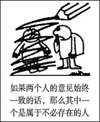
A．①② B．①④ C．②③ D．③④
5.第9题④：矛盾的基本属性是
例：漫画《不存在的人》主要说明
A．矛盾双方在一定条件下相互转化
B．矛盾的同一性寓于斗争性之中
C．矛盾的同一性以斗争性为前提
D．矛盾特殊性规定了事物的特殊本质
6.量变与质变 适度原则
例：生物胺是一类低分子量含氮有机化合物的总称，具有显著的生理活性和毒理效应。少量的生物胶对机体是有益的,可以促进生长和代谢,增强肠道系统免疫活性,并在神经系统中发挥活性,如控制血压等。但当人体摄入过量的生物胺时,会引起一些不良生理反应,严重时还会危及生命。这启示我们( )
①事物都存在优缺点，要坚持一分为二地看问题
②量变达到临界点会引起质变，要秉持适度原则
③矛盾具有同一性,要积极促进矛盾双方相互转化
④不同的联系对事物的作用不同，要把握有利联系
A．①② B．①③ C．②④ D．③④
7.第11题②：实践和认识的关系：实践是检验真理性的唯一标准（材料体现的是实践是认识发展的动力）
例：2022年5月，我国科研人员利用“中国天眼”，首次探测到了致密双星系统中等离子体的极端湍流现象，为“黑寡妇”脉冲星的掩食机制提供了新线索，这一研究成果基于“中国天眼”的观测。这一研究成果进一步佐证了( )
①思维和存在具有同一性，思维能够认识存在
②人们的实践是检验认识真理性的唯一标准
③认识具有反复性，经历多次曲折才能获得
④认识要从理论中来，最终还要回到理论中去
A．①② B．①④ C．②③ D．③④
8.第11题③：认识的反作用
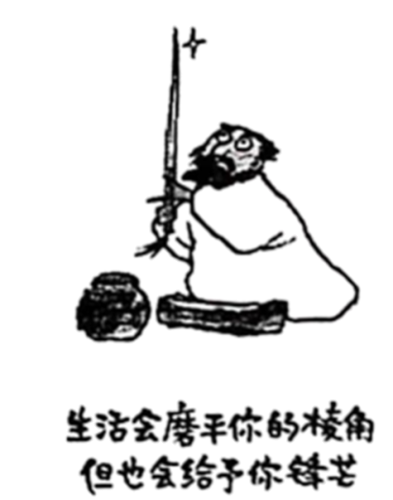
例：2022年9月17日，中央气象台发布气象干旱黄色预警：湖南大部、江西大部、重庆东南部、贵州东北部等地有特旱。预计，未来3天，四川盆地大部有中到大雨，但其余大部分旱区仍将少雨，气象干旱将持续或发展，需要继续做好防旱抗旱相关工作。这表明
①人可以发挥主观能动性，认识事物的本质和规律
②意识活动具有直接现实性，人能够能动地认识世界
③认识对实践具有反作用，正确的认识推动实践的发展
④理性认识是认识的高级阶段，比感性认识更正确
A．①② B．①③ C．②④ D．③④
9.第15题①：人们创造价值的前提是
例：育才犹如栽树，土壤肥沃则枝叶繁茂，人才成长同样需要沃土。近年来，我国设立人才发展专项资金，加大人力资本投入比重，促进人才创新成果转化；落实好“英才支持计划”,深化人才发展体制机制改革，为技能人才、创业人才、实用人才等提升架梯子。上述做法是基于
①只有在劳动中才能创造和实现自己的价值②实现人生价值需要提供一定高度的社会平台
③事物的发展是内因和外因共同起作用的结果④社会提供的客观条件是实现人生价值的前提
A．①② B．①④ C．②③ D．③④

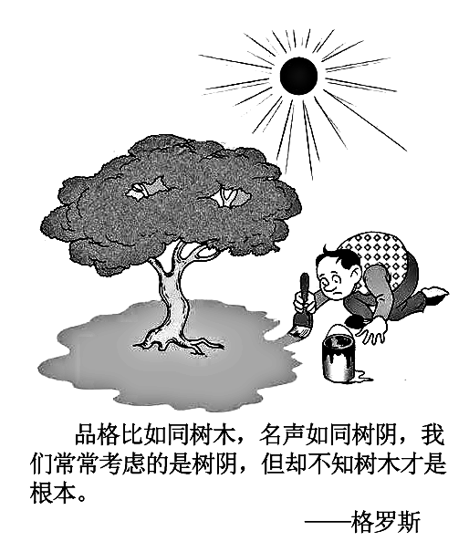
10.漫画题（三看步骤、定性不明）
例1：与右图漫画蕴含哲理意思相近的诗句是
A．千淘万漉虽辛苦，吹尽在沙始到金 B．看似寻常最奇崛，成如容易却艰辛
C．天不言而四时行，地不语而万物生 D．问渠那得清如许，为有源头活水来
例2：“品格如同树木，名声如同树荫，我们常常考虑的是树荫， 但却不知树木才是根本”，与这一漫画体现的哲理相符的是
A．凡事各自有根本，种禾终不生豆苗B．善除害者查其本，善理疾者绝其源
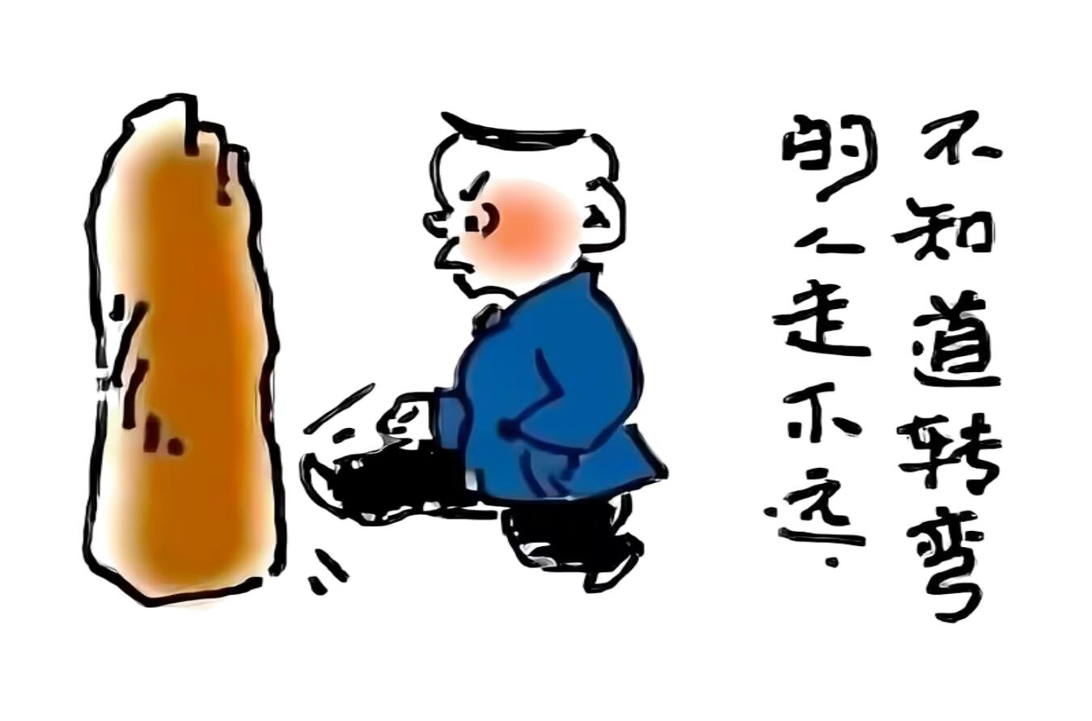
C．注重实效，以行证知 D．善弈者谋势，不善弈者谋子
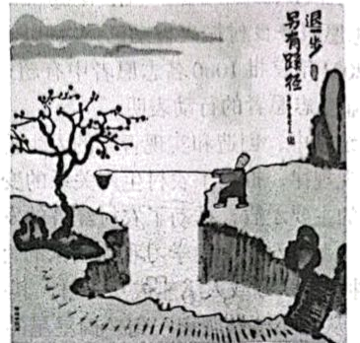
例3：下列选项中和漫画《不知道转弯的人走不远》的哲学寓意相一致的是
A．仁者见仁，智者见智
B．绳锯木断，水滴石穿
C．城门失火，殃及鱼池
D．对症下药，量体裁衣
例4：下面漫画《退一步，另有蹊径》给我们的哲学启示是
A．把握事物之间的特定联系更容易获得成功
B．发挥主观能动性才能摆脱客观条件的制约
C．树立创新思维是一个人成功的基础和前提
D．在改造世界过程中要善于利用和改变规律
10.主观题：中切口题目材料分析不准确，知识运用灵活性不到位（即情知关联问题）
例1：一张桌、一盏灯、一本书，想待多久就待多久，不管你衣着光鲜还是衣衫褴褛，这盏灯对所有人发光……近几年，三联书店在北京播下了第一颗夜读的种子，自此24小时书店便在全国范围内如星火燎原般蔓延，共同打造着中国学习型社会良好氛围。
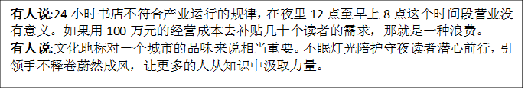
运用矛盾观的知识，说明如何正确认识并处理“书香”与“进账”的关系。（9分）

例2：阅读材料，完成下列要求。
2021年，一部战争题材的故事片《长津湖》，全民共情,掀起观影热潮,好评不断。电影《长津湖》以其恢弘的气势、写实的手法、大手笔的制作、众多明星的高超演技,再现了中国人民志愿军伟大抗美援朝精神。抗美援朝精神的核心,就是“祖国和人民利益高于一切、为了祖国和民族的尊严而奋不顾身的爱国主义精神”。爱国主义是一个民族的精神之源。在抗美援朝战争中,爱国主义成为凝聚全党、全军、全国各族人民的伟大旗帜和力量源泉。党中央以非凡气魄和胆略作出抗美援朝、保家卫国的历史性决策。抗美援朝是更深层次的爱国主义。抗美援朝战争的胜利,使中国人民彻底粉碎了侵略者陈兵国门、进而将新中国扼杀在摇篮之中的图谋,从此帝国主义再也不敢作出武力进犯新中国的尝试，新中国真正站稳了脚跟。在新时代的今天，实现中华民族的伟大复兴,依然需要伟大的爱国主义精神来凝聚中国人民的坚强意志和无上雄心,不断开拓勇往直前。
(1)请结合材料，运用“认识社会和价值选择”的知识回答中国人民志愿军取得长津湖战役胜利的原因。（9分）

(2)某校在学校放映厅组织学生观看《长津湖》，请你为电影写两条宣传语。(要求：紧扣主题,每条不超过20字)（4分）

